«VI халықаралық Фараби оқулары» жыл сайынғы форумы аясында өтетін
«Respiratory Junction Almaty: Where East meets West» халықаралық конференциясының
БАҒДАРЛАМАСЫ

Әл-Фараби атындағы Қазақ ұлттық университеті
Медицина және денсаулық сақтау факультеті
01 – 02 сәуір 2019 жыл
өтетін орны: әл-Фараби даңғылы 71, әл-Фараби кітапханасы

Конференция мына мекенжай бойынша өтеді: Қазақстан Республикасы, Алматы қаласы, әл-Фараби даңғылы 71, әл-Фараби атындағы Қазақ ұлттық университеті, әл-Фараби кітапханасының ғимараты.

Мақсаты
Ең өзекті пульмонологиялық аурулар бойынша Шығыс және Батыс жетекші сарапшылары арасындағы екі жақты білім трансфері

Миссиясы
Сұқбат және диагностика мен емдеудің жаңа жетістіктері бойынша білім трансфері арқылы пульмонологиялық көмек көрсетудің жалпыға ортақ стандарттарын арттыру

1 сәуір
Тіркелу 12.00-14.00
14.00-19.00 Пленарлық отырыс «Respiratory Junction Almaty: Where East meets West»
Модераторлар: Қалматаева Жанна Амантайқызы – әл-Фараби атд. ҚазҰУ Медицина және денсаулық сақтау факультетінің деканы, м.ғ.д., қауымдастырылған профессор (Қазақстан)
Муминов Талғат Аширұлы – ҚР Клиникалық және іргелі медицина академиясының Президенті, ҚР ҰҒА академигі, м.ғ.д., ҰМУ фтизиопульмонология кафедрасының профессоры (Қазақстан)

14.00-14.15 | Ашылуы |  | Қалматаева Жанна Амантайқызы – әл-Фараби атд. ҚазҰУ Медицина және денсаулық сақтау факультетінің деканы, м.ғ.д., қауымдастырылған профессор (Қазақстан)  Рамазанов Тілекқабыл Сәбитұлы – әл-Фараби атд. ҚазҰУ ғылыми-инновациялық қызмет жөніндегі проректор, физика-математика ғылымдарының докторы, профессор (Қазақстан)  ҚР БҒМ, ДСМ өкілі
14.15-14.40 | Қазақстандағы СОӨА мәселесі |  | Муминов Талғат Аширұлы –  ҚР Клиникалық және іргелі медицина академиясының Президенті, ҚР ҰҒА академигі, м.ғ.д., ҰМУ фтизиопульмонология кафедрасының профессоры (Қазақстан) |  | 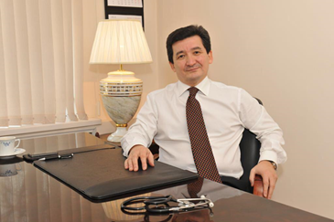
14.40-15.30 | Дамыған және дамушы елдердегі СОӨА шолу |  | Клаус Фогельмайер – профессор, доктор-хабилитат, Өкпенің созылмалы обструктивті ауруы (GOLD) жөніндегі жаһандық бастама ғылыми комитеттің төрағасы, Ішкі аурулар, пульмонология, реанимация және қарқынды терапия клиникасы мен Гиссен және Марбург университеттік ұйқы медицинасы клиникасының директоры (Марбургтік локация), Герман Өкпе патологиясын зерттеу орталығының мүшесі, Марбург (Германия) |  | 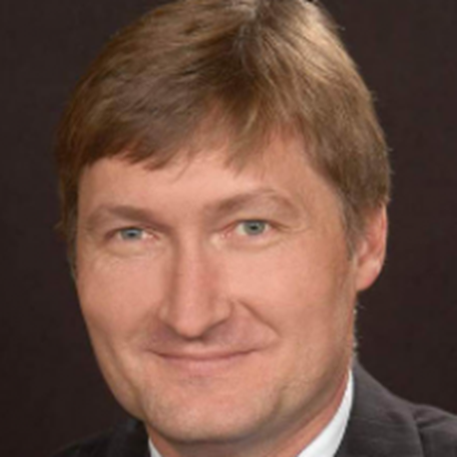
15.30-15.50 | Кофе-брейк
16.00-16.25 | СОӨА, басқаруға болатын ауру ретінде. ҚР ауруды басқару бағдарламасы. |  | Қуанышбекова Роза Тоқтанәлиқызы –м.ғ.д., профессор, ҚР ДСМ Кардиология және ішікі аурулар ҒЗИ директоры (Қазақстан) |  | 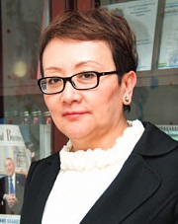
16.25-16.50 | СОӨА ЖПД көзқарасымен |  | Нұғманова Дамиля Сәкенқызы - м.ғ.д., профессор, ҚР отбасы медицинасы қауымдастығының президенті (Қазақстан) |  | 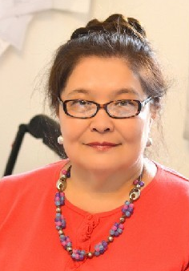
16.50-17.20 | СОӨА жүргізу бойынша жалпы практика дәрігерінің құзыреті |  | 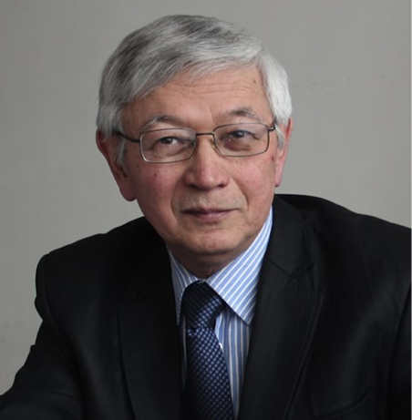 |  | Бірімқұлов Нұрлан Нұрғазыұлы – м.ғ.д., профессор, И.К. Ахунбаев атд. Қырғыз мемлекеттік медицина академиясы (Қырғызстан)
17.20-18.00 | Созылмалы обструктивті өкпе аурулары бар науқастарды объективті стратификаттау үшін машиналық оқыту алгоритмдерін қолдану |  | Нұрлан Даулетбаев – MD, PhD, дәрігер-зерттеуші, пульмонолог, мамандандырылған медицина жөніндегі маман, медицина факультетінің профессоры, МакГилл университеті; Монреаль, Квебек (Канада) |  | 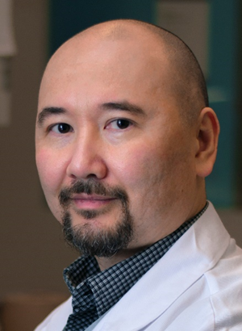
18.00-18.20 | Кәсіби СОӨА |  | 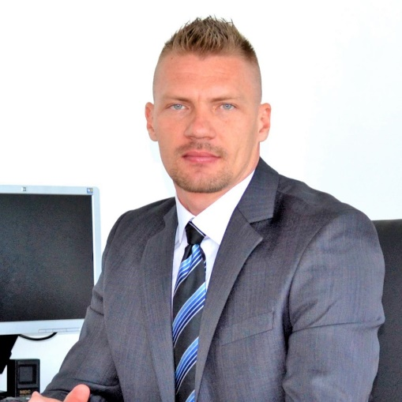 |  | Винников Денис Владимирович – м.ғ.д., қауымдастырылған профессор, әл-Фараби атд. ҚазҰУ Медицина және денсаулық сақтау факультеті денсаулық және қоршаған орта ғылыми-зерттеу зертханасының меңгерушісі, ERS-тегі ҚР ұлттық делегаты (Қазақстан)
18.20-18.40 | Қырғызстан және Қазақстандағы альфа-1-антитрипсин тапшылығына диагностика |  | Сыдықова Салима Жұмабайқызы – м.ғ.к., И.К.Ахунбаев атд. ҚММА Дипломнан кейінгі білім беру бойынша отбасы медицинасы кафедрасының ассистенті, ERS short-term fellowship бағдармасының стипендиаты (Қырғызстан)  Қосымша автор Жұмағалиева Ардақ Назилқызы - "СМУ" МККЕ госпитальдық терапия кафедрасының меңгерушісі, PhD, ERS short-term fellowship бағдарламасының стипендиаты (Қазақстан) |  | 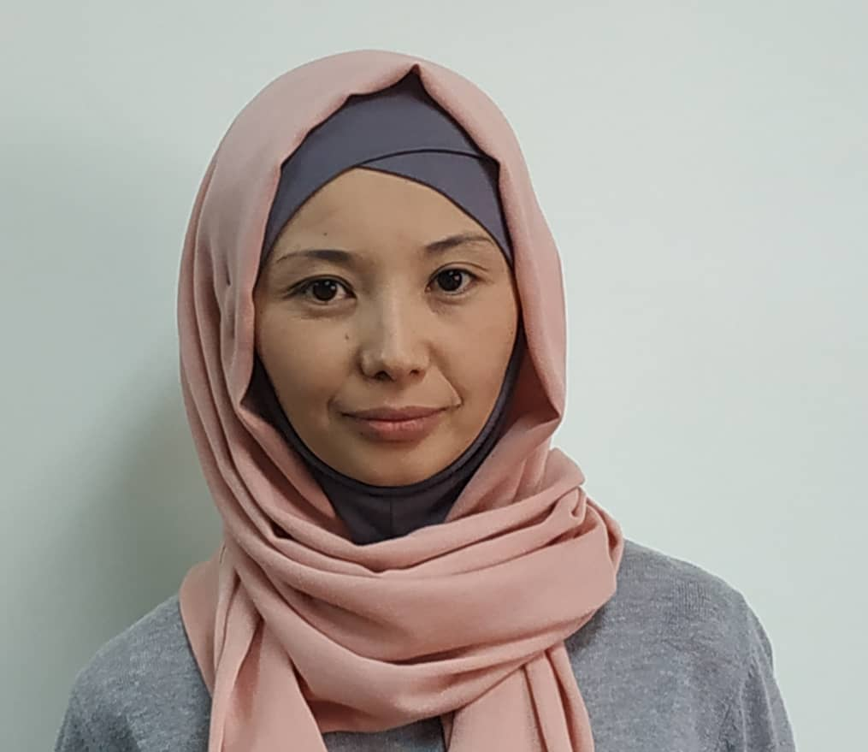
18.40-19.00 | Талқылау
2 сәуір
14.00-16.30 Секциялық отырыс
Модераторлар: Абзалиева Сымбат Әбілқайырқызы – м.ғ.к., әл-Фараби атд. ҚазҰУ ЖММ директорының орынбасары (Қазақстан), Бірімқұлов Нұрлан Нұрғазыұлы – м.ғ.д., профессор, И.К. Ахунбаев атд. Қырғыз мемлекеттік медицина академиясы
№1 тақырып: «СОӨА нені айтамыз, ауыр бронх демікпесі, немесе «СОӨА-демікпе» айқас синдормы  Нұрпейісов Таир Темірланұлы – м.ғ.д., профессор, Алматы қаласының бас аллергологы, Республикалық аллергология орталығының басшысы (Қазақстан) |  |  |  |  | 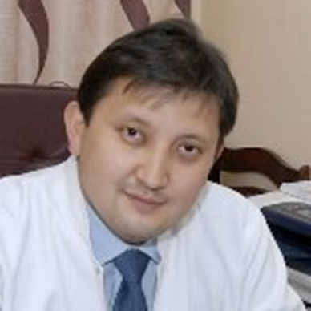
№2 тақырып: «Пневмония немесе СОӨА қабынуы? Жалпы және әртүрлі емдеу стратегиясы»  Құрманова Гаухар Медеубайқызы - профессор, м.ғ.д., әл-Фараби атындағы ҚазҰУ (Қазақстан) |  |  |  |  | 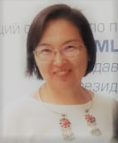
№3 тақырып: «СОӨА зерттеудегі өзекті ғылыми деректер"
Винников Денис Владимирович, м.ғ.д., қауымдастырылған профессор, әл-Фараби атд. ҚазҰУ (Қазақстан)

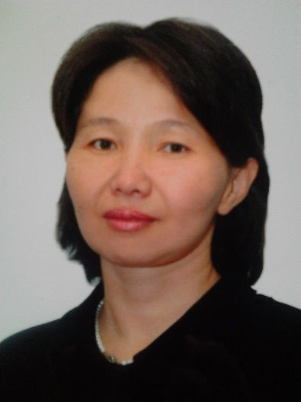 |  | «СОӨА диагностикасы мен емінің тиімділік индикаторлары».  Есетова Гүлстан Өтегенқызы – м.ғ.к., пульмонология кафедрасының меңгерушісі, ҰМУ, Алматы қаласы бойынша бас пульмонолог (Қазақстан)
16.45-17.45 Дөңгелек үстел
«Ең өзекті пульмонологиялық аурулар бойынша білім трансферіндегі медициналық қауымдастықтар және кәсіби қоғамдардың рөлі»
Төрағасы – Муминов Талғат Аширұлы – ҚР Клиникалық және іргелі медицина академиясының Президенті, ҚР ҰҒА академигі, м.ғ.д., ҰМУ фтизиопульмонология кафедрасының профессоры (Қазақстан)

Конференция қарарын қабылдау
Біздің серіктестер

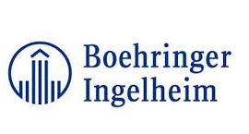 |  |  |  | 